TP3 :Hive


Objectif : Exécuter des scripts HiveQl sur Hadoop Cloudera
- Données CSV sur HDFS
- Table Purchases :
- Charger purchases.txt dans HDFS si ce n’est déjà fait.
- Sur Hue, utiliser une nouvelle requête Hive sur l’éditeur et créer la table purchases.
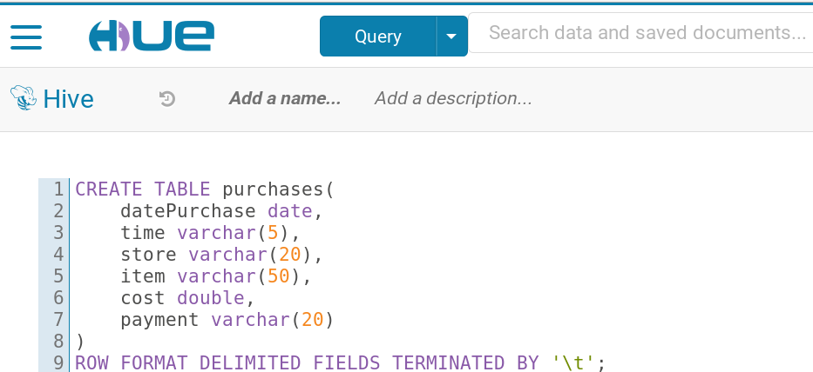
- Peupler cette table par les données issues du fichier HDFS purchases.txt.
- Afficher son contenu à l’aide de hiveQL
- Afficher le total des ventes par magasin ensuite par produit.
- Afficher le total des ventes des Toys et consumer Electronics.
- Afficher le total et la moyenne des ventes de tous les magasins confondus.
- Afficher le total des ventes par jour de la semaine.
- Afficher la moyenne des ventes par jour de la semaine.
DAYOFWEEK(col_date) retourne le numéro du jour de la semaine
DATE_FORMAT(col_date, 'EEEE') retourne le nom du jour de la semaine

- Tables drivers et timesheet:
- A l’aide de HUE charger les données de cette atelier à savoir drivers.csv et timesheet.csv
- Créer une table pour contenir les données. Nous allons
- Peupler la table temp_driver par les données du fichier drivers.csv
- Vérifier votre chargement avec un SELECT
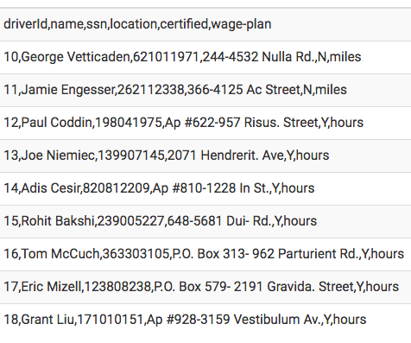
- Créer une nouvelle table appelée drivers pour contenir les données. Cette table aura six colonnes pour driverId, name, ssn, location, certified et the wage-plan des conducteurs

Extraction de données :
- Extraire les données de temp_drivers et les copier dans drivers. Nous allons le faire avec un modèle regexp.
Faites attention car il n'y a pas d'espace dans l'expression régulière. {1}’,1)
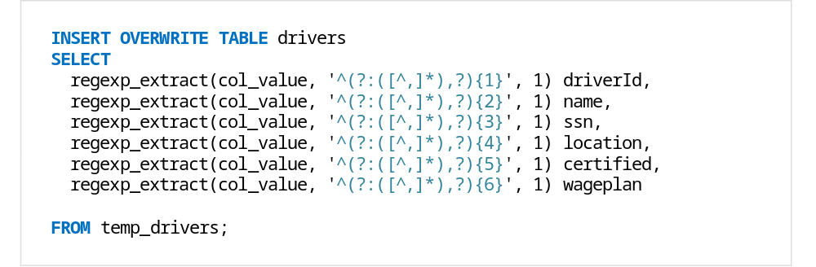

INSERT OVERWRITE TABLE drivers
SELECT
regexp_extract(col_value,'^(?:([^,]*),?){1}',1)driverId,
regexp_extract(col_value,'^(?:([^,]*),?){2}',1)name,
regexp_extract(col_value,'^(?:([^,]*),?){3}',1)ssn,
regexp_extract(col_value,'^(?:([^,]*),?){4}',1)location,
regexp_extract(col_value,'^(?:([^,]*),?){5}',1)certified,
regexp_extract(col_value,'^(?:([^,]*),?){6}',1)wageplan
FROM temp_drivers

Ou bien plus simple :
SELECT
split(col_value, ',')[0] AS driverId,
split(col_value, ',')[1] AS name,
split(col_value, ',')[2] AS ssn,
split(col_value, ',')[3] AS location,
split(col_value, ',')[4] AS certified,
split(col_value, ',')[5] AS wageplan
FROM temp_drivers;

- Vérifier l’extraction :
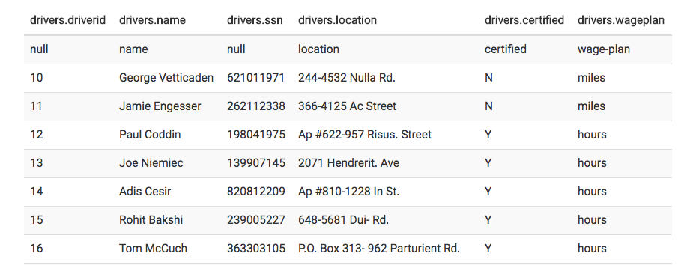

- De même, créer une table appelée temp_timesheet, puis charger le fichier timesheet.csv
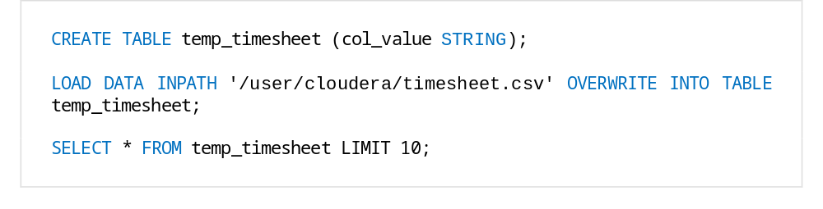
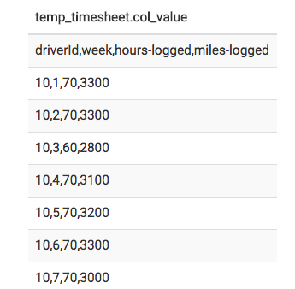
- Créez maintenant la table timesheet en utilisant la requête suivante:
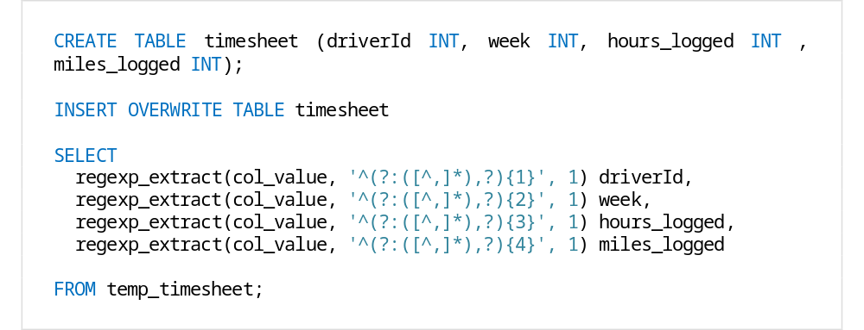
- Afficher la somme des heures et des milles enregistrées pour une année par driverId.
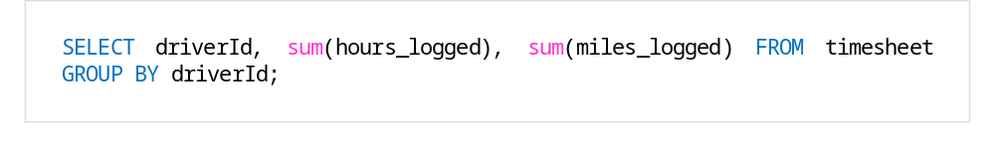
- Jointure :
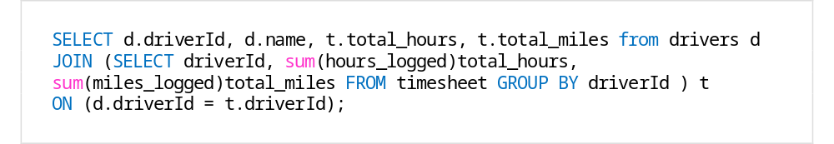
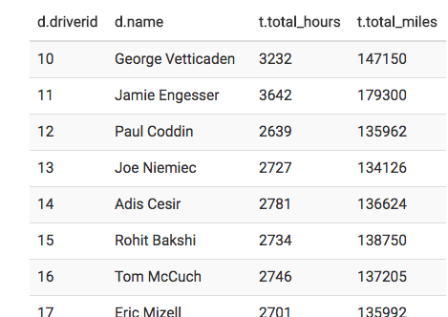

- Hive et mySQL :
A présent, nous souhaitons exploiter les données stockées dans une base de données relationnelle sous le SGBD MySql.
- connecter vous à mySql en tapant :
[cloudera@quickstart ~]$ mysql -u root -p (password :cloudera)
- vérifier l'existence de la base de données retail_db
mysql> show databases;
- acceder à cetee table et visulaiser les tables
mysql> use retail_db;
mysql> show tables;
- En utilisant sqoop on peut récupérer les tables de cette base de données sur hive (exemple table categories).
[cloudera@quickstart ~]$ sqoop import \
--connect jdbc:mysql://localhost:3306/retail_db\
--username root --password cloudera \
--table categories\
--hive-import --hive-overwrite \
--null-string '\\N' --null-non-string '\\N' \
--hive-table categoriesh \
-m 1
- Récupérer les autres tables et répondre aux requêtes suivantes :
- Afficher tous les clients dont le nom commence par A
- Afficher les produits et leurs catégories
- Afficher les commandes faites par client
- Quel est le total des ventes

